T/CECSXXX - 2023

中国工程建设标准化协会标准

柔性饰面保温装饰一体板工程技术规程
Technical Standard for Flexible Decorative Insulation Board

（征求意见稿）

***出版社

中国工程建设标准化协会标准

柔性饰面保温装饰一体板工程技术规程
Technical Standard for Flexible Decorative Insulation Board

T/CECS XXX – 2023

主编单位：上海古猿人新材料有限公司
中国建筑科学研究院有限公司
批准单位：中国工程建设标准化协会
实施日期：2023年XX月XX日

XX出版社
2023年 北京

前 言
根据中国工程建设标准化协会《2019年第二批协会标准制、订修订计划的通知》（建标协字[2019]22号）的要求，编制组经深入调查研究，认真总结实践经验，参考国内外先进标准，并在广泛征求意见的基础上，制定本规程。
本标准共分7章，主要内容包括：总则、术语、基本规定、技术要求、设计、施工和验收。
本标准的某些内容可能直接或间接涉及专利，本标准的发布机构不承担识别这些专利的责任。
本标准由中国工程建设标准化协会建筑环境与节能专业委员会归口管理，由上海古猿人新材料有限公司负责具体技术内容的解释。执行过程中，如有意见或建议，请反馈给上海古猿人新材料有限公司（地址：上海市松江区叶榭镇车亭公路2058号-1，邮政编码：201608，邮箱：ape@apestone.com）。
主编单位： | 上海古猿人新材料有限公司
 | 中国建筑科学研究院有限公司
参编单位： | 上海融艺建筑工程有限公司  河南金丝竹建材有限公司  江苏省经泰工贸有限公司  南昌同康新型建材有限公司  常州汉磊建材贸易有限公司  安徽古猿人环保科技有限公司
主要起草人： | 陈国迈 陈迈华 施恩斌 宋 波 杨玉忠  李海飞 屠昌利 陈双城 李明杰 朱克俭  李国庆
审查专家：

目 次
1 总则 1
2 术语 2
3 基本规定 3
4 要求 4
4.1 柔性饰面保温装饰一体板 4
4.2 柔性饰面保温装饰一体板面板性能.................................................................................. 7
4.3 柔性饰面保温装饰一体板外墙外保温系统配套材料 7
4.4 柔性饰面保温装饰一体板外墙外保温系统 8
5 设计 9
5.1 一般规定 9
5.2 柔性饰面保温装饰一体板外墙外保温系统构造和要求 10
6 施工 24
6.1 一般规定 24
6.2 柔性饰面保温装饰一体板外墙外保温系统构造 24
6.3 柔性饰面保温装饰一体板外墙外保温系统施工要点 26
7 验收 30
7.1 一般规定 30
7.2 柔性饰面保温装饰一体板外墙外保温系统主控项目 30
7.3 柔性饰面保温装饰一体板外墙外保温系统一般项目 32
用词说明 35
引用标准名录 36
附：条文说明....................................................................................................................................37

Contents
1 | General provisions……………………………………………………………………….. | 1
2 | Terms……………………………………………………………………………………… | 2
3 | Basic requirements……………………………………………………………………….. | 3
4 | Material and system property requirements………………………………………………. | 4
 | 4.1 Flexible decorative insulation board………………………………………………….. | 4
 | 4.2 Panel character of flexible decorative insulation board……………………………….. | 7
 | 4.3 Composing materials of external thermal insulation system of flexible decorative insulation board…………………………………………………………………………… | 7
 | 4.4 External thermal insulation system of flexible decorative insulation board………….. | 8
5 | Design | 9
 | 5.1 General requirements of external thermal insulation system of flexible decorative insulation board …………………………………………………………………………... | 9
 | 5.2 System struction and requirement of external thermal insulation system of flexible decorative insulation board…………………………………………………….. ………… | 10
6 | Construction……………………………………………………………………………….. | 24
 | 6.1 General requirements………………………………………………………………….. | 24
 | 6.2 Struction of external thermal insulation system of flexible decorative insulation board………………………………………………………………………………………. | 24
 | 6.3 Points of external thermal insulation system of flexible decorative insulation board... | 26
7 | Acceptance………………………………………………………………………………… | 30
 | 7.1 General requirements…………………………………………………………………. | 30
 | 7.2 Master items of external thermal insulation system of flexible decorative insulation board………………………………………………………………………………………. | 30
 | 7.3 General items of external thermal insulation system of flexible decorative insulation board………………………………………………………………………………………. | 32
Explanation of wording…………………………………………………... …...…... …... …... |  | 35
List of quoted standards………………………………………………………………………... |  | 36
Addition：Explanation of Provisions………………………………………………………….. 37

1 总 则
1.0.1 为规范柔性饰面保温装饰一体板外墙外保温系统在建筑保温工程中的应用，做到技术先进、安全适用、经济适用，确保质量，制定本规程。

1.0.2 本规程适用于新建、扩建、改建的民用建筑、工业建筑(预制混凝土框架结构及预应力钢筋混凝土框架结构工业厂房、仓储建筑)和既有建筑节能改造工程中采用柔性饰面保温装饰一体板外墙外保温系统工程的设计、施工和验收。
1.0.3 柔性饰面保温装饰一体板外墙外保温系统的应用除应符合本规程外，尚应符合国家现行有关标准和现行中国工程建设标准化协会有关标准的规定。

2 术 语

2.0.1 柔性饰面 flexible decorative

具有适应环境温湿度变化影响，降低因外力影响产生的形变，减轻开裂、粉化、断裂、破损现象的饰面层材料。

2.0.2柔性饰面保温装饰一体板 flexible decorative insulation board
以岩棉、珍珠岩、发泡陶瓷等无机保温材料或挤塑聚苯板、模塑聚苯板、硬泡聚氨酯板、热固复合聚苯乙烯泡沫板等有机保温材料为保温层，复合改性硅酸盐饰面面板层；或通过改性硅酸盐面板层复合有机饰面层，通过工厂化预制而成的集保温、防火、装饰、安全为一体的新型节能产品。

2.0.3 柔性饰面保温装饰一体板外墙外保温系统 external thermal insulation system of flexible decorative insulation board
由柔性饰面保温装饰一体板和粘结层构成，并辅以专用锚固组件，以粘贴为主锚固为辅，固定于外墙外表面，以嵌缝材料和耐候性密封胶材料密封板缝，起保温、防护和装饰作用的构造系统。
2.0.4 生态石材 ecological stone
以二氧化硅为主要成分，在无机硅酸盐材料、天然彩砂、无机氧化铁颜料、各类助剂及改性剂作用下，浇筑、硬化后形成天然花岗岩、大理石、砂岩、洞石及烧结砖、木材、混凝土等材质的纹理和色泽，具有柔性、韧性、防水、抗裂性能的装饰材料。

2.0.5 锚固组件anchoring parts
用于将柔性饰面保温装饰一体板与基层墙体进行连接的组合构件，由锚固钉、伸缩扣件等部分组成，设置于柔性饰面保温装饰一体板板缝处，伸缩扣件与柔性饰面保温装饰一体板的面板层连接，并通过锚固钉固定于基层墙体上。
2.0.6 柔性饰面保温装饰一体板外墙外保温工程 external thermal insulation system of flexible decorative insulation board engineering
将柔性饰面保温装饰一体板外墙外保温系统通过施工固定在外墙外表面上的过程及形成的外保温工程实体。

3 基本规定
3.0.1 柔性饰面保温装饰一体板保温工程所选用的材料应符合国家现行有关标准的规定和设计要求，并有出厂合格证。
3.0.2 柔性饰面保温装饰一体板外墙外保温系统热工性能应根据建筑物所在地地理位置、气候条件、建筑物高度、形体及周围环境进行确定。
3.0.3 柔性饰面保温装饰一体板保温工程应与基层墙体可靠连接，在基层正常变形以及承受自重、风荷载和室外气候的长期反复作用下，不应产生裂缝、剥落。外墙外保温工程各组成部分应具有物理－化学稳定性，组成材料应彼此相容并具有防腐及仿生物侵害性能。
3.0.4 柔性饰面保温装饰一体板保温工程应符合现行国家标准《民用建筑热工设计规范》GB 50176、《公共建筑节能设计标准》 GB50189、《严寒和寒冷地区居住建筑节能设计标准》 JGJ 26、《夏热冬冷地区居住建筑节能设计标准》 JGJ l34、《夏热冬暖地区居住建筑节能设计标准》 JGJ 75、《温和地区居住建筑节能设计标准》JGJ 475的有关规定。
3.0.5 柔性饰面保温装饰一体板保温工程应具有防止水渗透功能。
3.0.6 柔性饰面保温装饰一体板保温工程施工现场的防火要求应符合现行国家标准《建筑工程施工现场消防安全技术规范》GB 50720的有关规定。
3.0.7 柔性饰面保温装饰一体板保温工程现场的原材料在进场堆放过程中，应分类存储并采取防护措施，不可重压、硬物撞击。产品存放环境干燥通风、防雨、防暴晒、防火，不宜露天存放。
3.0.8 在正确使用和正常维护条件下，柔性饰面保温装饰一体板保温系统工程的使用年限应复合现行行业标准《外墙外保温工程技术标准》JGJ 144的相关规定。

4 要求

4.1 柔性饰面保温装饰一体板
4.1.1 柔性饰面保温装饰一体板分类应符合下列规定：
1 柔性饰面保温装饰一体板按单位面积的质量大小可分为I型柔性饰面保温装饰一体板、Ⅱ型柔性饰面保温装饰一体板、III型柔性饰面保温装饰一体板，I型柔性饰面保温装饰一体板单位面积质量应小于20kg/m²，Ⅱ型柔性饰面保温装饰一体板单位面积质量应为20kg/m²～30kg/m²，III型柔性饰面保温装饰一体板单位面积质量应大于30kg/m²且不大于40kg/m²。
2 按保温材料属性，可分为无机型柔性饰面保温装饰一体板和有机型柔性饰面保温装饰一体板。无机型柔性饰面保温装饰一体板以岩棉条（RW）、珍珠岩（珠光砂）、真空板、无机轻集料保温板等为保温层；有机型柔性饰面保温装饰一体板以硬泡聚氨酯（PUC）、挤塑聚苯板（XPS）、模塑聚苯板（EPS）、热固复合聚苯乙烯泡沫保温板、石墨改性聚苯板（SEPS）、聚氨酯复合板、酚醛复合板等有机保温材料为保温层。表格或列项
表1：无机保温材料分类
保温材料种类 | 执行标准
岩棉条 | GB/T 25975 《建筑外墙外保温用岩棉制品》
真空绝热板 | JG/T 438 《建筑用真空绝热板》
发泡陶瓷保温板 | JG/T 511 《建筑用发泡陶瓷保温板》
泡沫玻璃 | JC/T 647 《泡沫玻璃绝热制品》
无机轻集料保温板 | JG/T 435 《无机轻集料防火保温板通用技术要求》
水泥基泡沫保温板 | JC/T 2200《水泥基泡沫保温板》
表2 有机保温材料分类
保温材料种类 | 执行标准
模塑聚苯板、石墨改性模具聚苯板 | GB/T 29906 《模塑聚苯板薄抹灰外墙外保温系统材料》
挤塑聚苯板 | GB∕T 10801.2 《绝热用聚苯乙烯泡沫塑料（XPS）》
硬泡聚氨酯板 | JG/T 420《硬泡聚氨酯板薄抹灰外墙外保温系统材料》
热固复合聚苯乙烯泡沫板 | JG/T 536 《热固复合聚苯乙烯泡沫保温板》
3 按柔性饰面保温装饰一体板饰面层、面板层材质形变，分为微柔型饰面保温装饰一体板（生态石材饰面、文化石材饰面）、超柔型饰面保温装饰一体板（柔性贴片板材）。微柔型饰面保温装饰一体板以多功能砂浆作为饰面面板层；超柔型饰面保温装饰一体板以多功能砂浆面层作为面板层，柔性贴片或有机砂浆作为饰面层（图4.1.1）。
3
2
1
4
1
超柔型饰面保温装饰一体板 微柔型饰面保温装饰一体板
图4.1.1 柔性饰面保温装饰一体板构造图
1-保温材料；2-多功能砂浆；3-柔性贴片或有机砂浆；4-多功能砂浆
4.1.2 柔性饰面保温装饰一体板的保温层为岩棉条时，应在一体化板的背侧增加无机背衬材料。
4.1.3 无机型柔性饰面保温装饰一体板采用的保温材料应符合下列规定：
1 岩棉条除应符合现行国家标准《建筑外墙外保温用岩棉制品》GB/T 25975 的有关规定外，垂直于板面方向的抗拉强度不应小于0.12MPa，密度不应小于120kg/m³。
2 发泡陶瓷保温板应符合现行行业标准JG/T 511《建筑用发泡陶瓷保温板》的有关规定。
3 泡沫玻璃保温板应符合现行行业标准《泡沫玻璃绝热制品》JC/T 647的有关规定。
4 建筑用真空绝热板应符合现行行业标准《建筑用真空绝热板》JG/T 438的有关规定。
5 无机轻集料保温板应符合现行行业标准《无机轻集料防火保温板通用技术要求》JG/T 435的有关规定。
4.1.4 有机型柔性饰面保温装饰一体板采用的保温材料的燃烧性能等级不应低于B₁级，且垂直于板面方向的抗拉强度不应小于0.10MPa，其他性能应符合下列规定：
1 模塑聚苯板应符合现行国家标准《模塑聚苯板薄抹灰外墙外保温系统材料》GB/T 29906的有关规定。
2 挤塑聚苯板应符合现行国家标准《挤塑聚苯板(XPS)薄抹灰外墙外保温系统材料》GB/T 30595的有关规定。
3 热固复合聚苯乙烯泡沫保温板应符合现行行业标准《热固复合聚苯乙烯泡沫保温板》JG/T 536 中高密度型（G型）的有关规定。
4 硬泡聚氨酯保温板应符合现行行业标准《硬泡聚氨酯板薄抹灰外墙外保温系统材料》JG/T 420的有关规定。
4.1.5 柔性饰面保温装饰一体板常规规格尺寸应符合表4.1.5的规定，其他规格尺寸可由供需双方协商确定。
表4.1.5 柔性饰面保温装饰一体板常规规格尺寸
长度（mm） | 宽度（mm）
600~1200 | 300~800

4.1.6 柔性饰面保温装饰一体板外观及尺寸允许偏差应符合表4.1.6的规定。
表4.1.6 柔性饰面保温装饰一体板外观质量及尺寸允许偏差
项目 | 指标 | 试验方法
外观（色差） | 板面平整、无破损，无影响使用的缺棱和掉角，颜色均匀一致 | 观察法
长度、宽度、厚度（mm） | ±2.0 | 《泡沫塑料与橡胶线性尺寸的测定》GB/T 6342
对角线差（mm） | ≤3.0 | 《泡沫塑料与橡胶线性尺寸的测定》GB/T 6342
板面平整度 | ≤2.0 | 《泡沫塑料与橡胶线性尺寸的测定》GB/T 6342
注：非平面或艺术效果的产品板面平尺寸误差由供需双方协商确认。
4.1.7 柔性饰面保温装饰一体板的性能指标应符合表4.1.7的规定。
表4.1.7 柔性饰面保温装饰一体板的性能指标
项 目 |  |  | 指标 |  |  | 试验方法
 |  |  | I型 | II型 | III型 | 试验方法
单位面积质量（kg/m²） |  |  | ＜20 | 20~30 | ＞30且≤40 | 《保温装饰外墙外保温系统材料》JG/T 287
拉抻粘结强度（MPa） | 原强度 |  | ≥0.10，破坏发生在保温材料中 | ≥0.15，破坏发生在保温材料中 | ≥0.15，破坏发生在保温材料中 | 《保温装饰外墙外保温系统材料》JG/T 287
拉抻粘结强度（MPa） | 耐水强度 |  | ≥0.10 | ≥0.15 | ≥0.15 | 《保温装饰外墙外保温系统材料》JG/T 287
拉抻粘结强度（MPa） | 耐冻融强度 |  | ≥0.10 | ≥0.15 | ≥0.15 | 《保温装饰外墙外保温系统材料》JG/T 287
抗冲击性（J） |  |  | 用于建筑物外墙首层10J冲击合格，其他层3J冲击合格 |  |  | 《保温装饰外墙外保温系统材料》JG/T 287
抗弯荷载（N） |  |  | 不小于板材自重 |  |  | 《保温装饰外墙外保温系统材料》JG/T 287
吸水量（g/m²） |  |  | ≤500 |  |  | 《保温装饰外墙外保温系统材料》JG/T 287
不透水性 |  |  | 系统内侧未渗透 |  |  | 《保温装饰外墙外保温系统材料》JG/T 287
保温材料燃烧性能等级 |  | 无机型 | A级 |  |  | 《建筑材料及制品燃烧性能分级》GB 8624
 |  | 有机型 | 不低于B₁级 |  |  | 《建筑材料及制品燃烧性能分级》GB 8624
保温材料导热系数，  W/（m·K） |  |  | 符合相关标准的要求 |  |  | 《绝热材料稳态热阻及有关特性的测定 防护热板法》GB/T 10294  或《绝热材料稳态热阻及有关特性的测定 热流计法》GB/T 10295

4.2 柔性饰面保温装饰一体板面板性能
4.2.1 柔性饰面保温装饰一体板面板的性能指标应符合表4.2.1的规定。
项 目 | 指标 |  |  | 试验方法
项 目 | ＜20 | 20~30 | ＞30且≤40 | 试验方法
耐酸性，48h | 无异常 |  |  | 《保温装饰外墙外保温系统材料》JG/T 287
耐碱性，96h | 无异常 |  |  | 《保温装饰外墙外保温系统材料》JG/T 287
耐盐雾，500h | 无损伤 |  |  | 《保温装饰外墙外保温系统材料》JG/T 287
耐老化，2000h | 合格 |  |  | 《保温装饰外墙外保温系统材料》JG/T 287
耐沾污性/% | ≤10 |  |  | 《保温装饰外墙外保温系统材料》JG/T 287
附着力，级 | ≤1 |  |  | 《保温装饰外墙外保温系统材料》JG/T 287
弯曲形变（mm） | ≥50 | ≥20 |  | 《硬质泡沫塑料 弯曲性能的测定 第2部分 弯曲强度和表观弯曲弹性模量的测定》GB/T 8812.2，跨度L：450mm，宽度b：250mm，装饰面向上

4.3 柔性饰面保温装饰一体板保温系统配套材料
4.3.1 胶粘剂的性能指标应符合表4.2.1的规定。
项目 |  |  |  | 性能指标 | 试验方法
拉伸粘结强度（MPa）  （与水泥砂浆） | 原强度 |  |  | ≥0.60 | 《模塑聚苯板薄抹灰外墙外保温系统材料》GB/T 29906，养护期为14d
拉伸粘结强度（MPa）  （与水泥砂浆） | 耐水强度 | 浸水48h，干燥2h |  | ≥0.30 | 《模塑聚苯板薄抹灰外墙外保温系统材料》GB/T 29906，养护期为14d
拉伸粘结强度（MPa）  （与水泥砂浆） | 耐水强度 | 浸水48h，干燥7d |  | ≥0.60 | 《模塑聚苯板薄抹灰外墙外保温系统材料》GB/T 29906，养护期为14d
拉伸粘结强度（MPa）  （与柔性饰面保温装饰一体板） | 原强度 | I型 |  | ≥0.10 | 《模塑聚苯板薄抹灰外墙外保温系统材料》GB/T 29906，养护期为14d
拉伸粘结强度（MPa）  （与柔性饰面保温装饰一体板） | 原强度 | II型、III型 |  | ≥0.15 | 《模塑聚苯板薄抹灰外墙外保温系统材料》GB/T 29906，养护期为14d
拉伸粘结强度（MPa）  （与柔性饰面保温装饰一体板） | 耐水强度 | 浸水48h，干燥2h | I型 | ≥0.06 | 《模塑聚苯板薄抹灰外墙外保温系统材料》GB/T 29906，养护期为14d
拉伸粘结强度（MPa）  （与柔性饰面保温装饰一体板） | 耐水强度 | 浸水48h，干燥2h | II型 | ≥0.10 | 《模塑聚苯板薄抹灰外墙外保温系统材料》GB/T 29906，养护期为14d
拉伸粘结强度（MPa）  （与柔性饰面保温装饰一体板） | 耐水强度 | 浸水48h，干燥7d | I型 | ≥0.10 | 《模塑聚苯板薄抹灰外墙外保温系统材料》GB/T 29906，养护期为14d
拉伸粘结强度（MPa）  （与柔性饰面保温装饰一体板） | 耐水强度 | 浸水48h，干燥7d | II型、III型 | ≥0.15 | 《模塑聚苯板薄抹灰外墙外保温系统材料》GB/T 29906，养护期为14d
可操作时间（h） |  |  |  | 1.5~4.0 | 《模塑聚苯板薄抹灰外墙外保温系统材料》GB/T 29906，养护期为14d
4.3.2 专用锚固组件的性能指标应符合表4.2.2的规定。
表4.2.2锚固组件性能指标
项 目 | 指标 | 试 验 方 法
拉拔力标准值（kN） | ≥0.60 | 《保温装饰外墙外保温系统材料》JG/T 287
悬挂力（kN） | ≥0.10 | 《保温装饰外墙外保温系统材料》JG/T 287
4.3.3 密封胶的性能指标应符合现行国家标准《硅酮建筑密封胶》GB/T 14683的规定。

4.4 柔性饰面保温装饰一体板保温系统
4.4.1 柔性饰面保温装饰一体板保温系统可用于钢筋混凝土、混凝土多孔砖、混凝土空心砌块、烧结多孔砖、加气混凝土等材料为基层的外墙，也可用于蒸压加气混凝土板（ALC板）等填充墙板为基层的外墙。
4.4.2 柔性饰面保温装饰一体板保温系统应由依附于基层墙体的界面层（必要时）、防水找平层（必要时）、粘结层、柔性饰面保温装饰一体板、嵌缝材料、密封材料和专用锚固组件构成（图4.4.2）。柔性饰面保温装饰一体板应采用以粘为主、粘锚结合方式固定在基层墙体上，并应采用嵌缝材料封填板缝。
2
10
1
3
4
5
6
11
8
9
8
7
2
11
1
3
4
10
9
（a）超柔型饰面保温装饰一体板系统 （b）微柔型饰面保温装饰一体板系统
图4.4.2 柔性饰面保温装饰一体板保温系统基本构造
l—基层墙体；2—防水找平层（必要时）；3—粘结层；4—保温材料；5—多功能砂浆面板；
6—柔性贴片或有机砂浆；7—多功能砂浆饰面面板；8—专用锚固组件；9—嵌缝材料；10—泡沫条；
11—耐候性密封胶
4.4.3 柔性饰面保温装饰一体板保温系统的性能指标应符合表4.3.3的规定。
表4.3.3 柔性饰面保温装饰一体板保温系统性能指标
项目 |  | 性能指标 |  | 试验方法
 |  | I型 | II型、III型 | 试验方法
耐候性 | 外观 | 无脱落现象，无空鼓，板缝处无宽度大于0.10mm的裂缝 |  | 《保温装饰外墙外保温系统材料》JG/T 287
耐候性 | 面板与保温材料拉伸粘结强度（MPa） | ≥0.10 | ≥0.15 | 《保温装饰外墙外保温系统材料》JG/T 287
拉伸粘结强度（MPa） |  | ≥0.10，  破坏发生在保温材料中 | ≥0.15，  破坏发生在保温材料中 | 《保温装饰外墙外保温系统材料》JG/T 287
单点锚固力（kN） |  | ≥0.3 | ≥0.6 | 《保温装饰外墙外保温系统材料》JG/T 287
热阻（㎡·K/W） |  | 符合设计要求 |  | 《保温装饰外墙外保温系统材料》JG/T 287
水蒸气透过性能ª |  | 防护层透过量大于保温层透过量 |  | 《保温装饰外墙外保温系统材料》JG/T 287
抗风荷载 |  | 不小于工程项目设计的风荷载值，安全系数不小于1.5 |  | 《外墙外保温工程技术规程》JGJ 144-2004
注：当采用无机保温材料或系统有透气构造时不检验水蒸气透过性能。

5 设 计

5.1 一般规定
5.1.1 柔性饰面保温装饰一体板保温系统的各种组成材料应配套供应。
5.1.2 柔性饰面保温装饰一体板外墙外保温工程的热工和节能设计除应符合本规程第3.0.5条的规定外，尚应符合下列规定：
1 门窗框外侧洞口四周、女儿墙、封闭阳台以及出挑构件等热桥部位应采取保温措施；
2 保温系统应考虑专用锚固组件、承托件热桥的影响。
5.1.3 柔性饰面保温装饰一体板保温系统门窗洞口及凸窗洞口周边墙面、板缝、变形缝、水平或倾斜的出挑部位以及延伸至地面以下的部位应做防水处理，应能防止屋外雨、雪渗入外保温系统及建筑物内部。在外保温系统上安装的设备或管道应固定于基层上，并应采取密封和防水措施。
5.1.4 柔性饰面保温装饰一体板的保温层采用有机保温材料时，应在保温系统中设置水平防火隔离带。防火隔离带的设置，应符合国家现行标准《建筑设计防火规范》GB50016和《建筑外墙外保温防火隔离带技术规程》JGJ 289的有关规定，宜采用岩棉条为保温材料的TBS一体化板作为防火隔离带产品使用。
5.1.5 柔性饰面保温装饰一体板保温系统的设计，在重力荷载、风荷载、地震作用、温度作用和主体结构正常变形影响下，应具有安全性，并应符合现行国家标准《建筑结构荷载规范》GB 50009和《建筑抗震设计规范》GB 50011的有关规定。

5.2 柔性饰面保温装饰一体板外墙外保温系统构造
5.2.1 柔性饰面保温装饰一体板保温系统的构造应符合下列规定：
1 柔性饰面保温装饰一体板与基层墙体的连接应采用粘锚结合的固定方式，并且以粘贴为主；
2 专用锚固组件应固定在柔性饰面保温装饰一体板的饰面面板层上；
3 柔性饰面保温装饰一体板的单板面积不宜大于1m²；
4 柔性饰面保温装饰一体板的板缝宜为6mm~10mm，且板缝应使用弹性背衬嵌缝材料进行填充，宜采用中性硅酮耐候密封胶密封，密封胶在缝道中最薄处不宜小于4mm。
5.2.2 固定柔性饰面保温装饰一体板的专用锚固组件的设置方式应符合下列规定：
1 固定I型柔性饰面保温装饰一体板的专用锚固组件数量不应少于6个/m²，固定Ⅱ型柔性饰面保温装饰一体板的专用锚固点数量不应少于8个/m²且单块板锚固件数量不宜少于4个；固定III型保温装饰一体板的专用锚固点数量不少于8个/m²，且单块板锚固件数量不宜少于6个。
2 锚固件锚入钢筋混凝土墙体的有效深度不应小于30mm，进入其他实心砌体基层的有效锚固深度不应小于50mm。对于空心砌块、多孔砖等砌体宜采用回拧打结型锚固件。
3 基层墙体为加气混凝土砌块或者墙板时，应作现场锚栓抗拉强度检测，单个锚固件与加气混凝土的拉拔强度力不应小于0.3kN。
5.2.3 柔性饰面保温装饰一体板外墙外保温系统应设置透气构造，PVC透气件数量应满足设计要求，且不少于1个/30m²，透气件安装时应斜向下约倾斜60°。
5.2.4 柔性饰面保温装饰一体板中I型产品，密封胶宜采用封侧边加封面方式施工，封面宽度1mm~2mm。
5.2.5 柔性饰面保温装饰一体板水平缝构造如下：（基层墙体以钢筋混凝土作为示例，下同。）
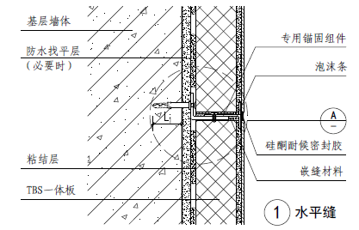

图5.2.5.1 柔性饰面保温装饰一体板（简称TBS一体板，下同）水平缝节点构造图
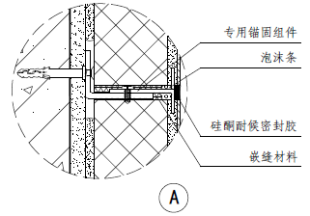
图5.2.5.2 柔性饰面保温装饰一体板水平缝节点细部构造图
5.2.6柔性饰面保温装饰一体板竖直缝构造如下：
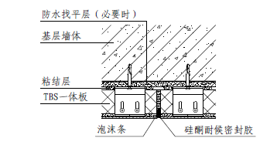
图5.2.6 柔性饰面保温装饰一体板竖直缝节点构造图
5.2.7柔性饰面保温装饰一体板阳角构造如下：（可选用45度海棠角或90度压边处理，如图5.2.7.1或5.2.7.2）
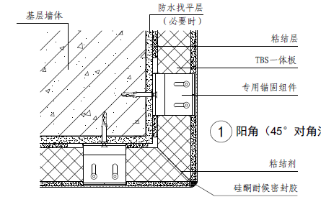
图5.2.7.1 柔性饰面保温装饰一体板阳角45度海棠角节点构造图
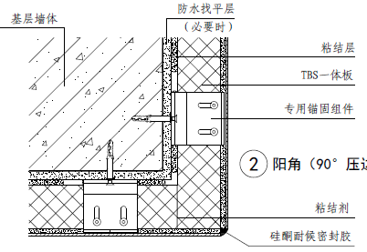
图5.2.7.2柔性饰面保温装饰一体板阳角90度压边节点构造图
5.2.8柔性饰面保温装饰一体板阴角构造如下：
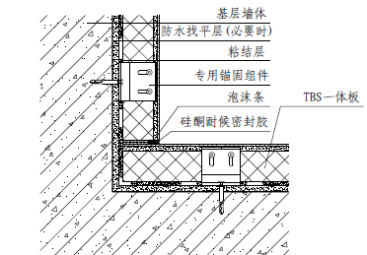
图5.2.8 柔性饰面保温装饰一体板设置阴角节点构造图
5.2.9 柔性饰面保温装饰一体板用于门窗洞口部位的构造应符合下列规定：
1 门窗外侧洞口四周墙体，柔性饰面保温装饰一体板的保温层厚度不应小于20 mm；
2 柔性饰面保温装饰一体板与门窗框之间宜留6mm~10mm的缝，填塞填缝材料并用密封胶嵌缝；
3 窗台上沿线应做出外斜度流水坡度，下沿线应做出内斜度水坡度（图5.2.9.1）。
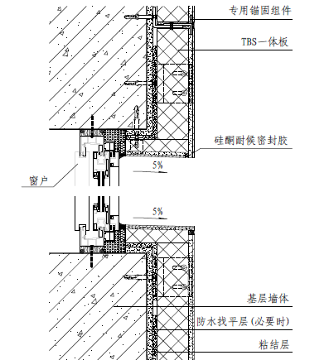
图5.2.9.1 柔性饰面保温装饰一体板窗台处理节点构造图
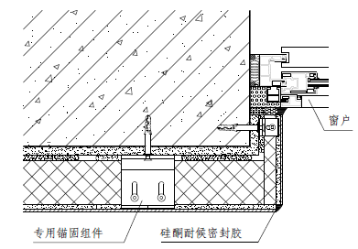
图5.2.9.2 柔性饰面保温装饰一体板窗侧口处理节点构造图
5.2.10 柔性饰面保温装饰一体板用于凸窗窗口部位构造如下：
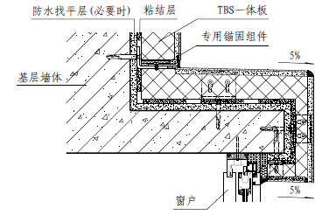
图5.2.10.1 柔性饰面保温装饰一体板凸窗上窗口节点构造图
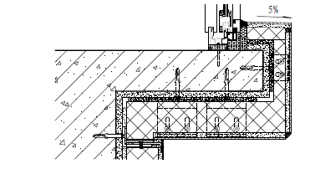
图5.2.10.2 柔性饰面保温装饰一体板凸窗下窗口节点构造图
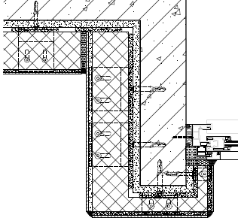
图5.2.10.3 柔性饰面保温装饰一体板凸窗侧窗口节点构造图
5.2.11 柔性饰面保温装饰一体板用于阳台部位的构造如下：
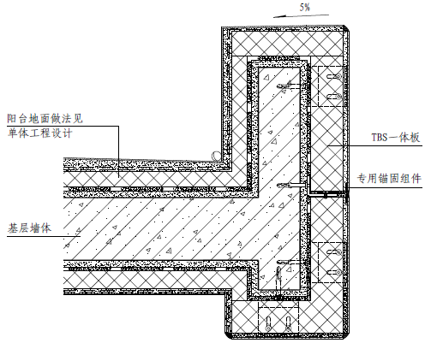
图5.2.11.1 柔性饰面保温装饰一体板开放式阳台部位节点构造图
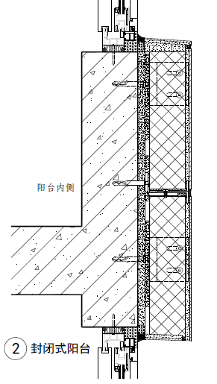
图5.2.11.2 柔性饰面保温装饰一体板封闭式阳台部位节点构造图
5.2.12 柔性饰面保温装饰一体板用于挑檐、空调挑板、雨棚部位构造如下：
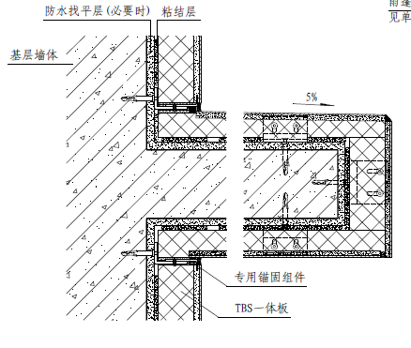
图5.2.12.1 柔性饰面保温装饰一体板挑檐、空调挑板部位节点构造图
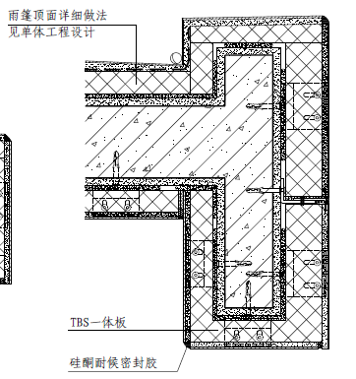
图5.2.12.2 柔性饰面保温装饰一体板雨棚部位节点构造图
5.2.13柔性饰面保温装饰一体板用于女儿墙部位构造如下：
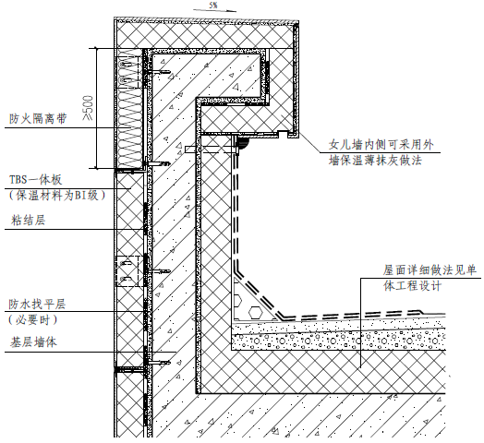
图5.2.13 柔性饰面保温装饰一体板女儿墙部位节点构造图
5.2.14 柔性饰面保温装饰一体板采用岩棉作为保温材料时，勒脚部位300mm高范围内的墙面不得采用岩棉条为保温板的一体化板（图5.2.14.1、图5.2.14.2）。
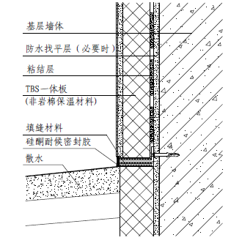
1
2
图5.2.14.1 柔性饰面保温装饰一体板勒脚处理节点图（1）
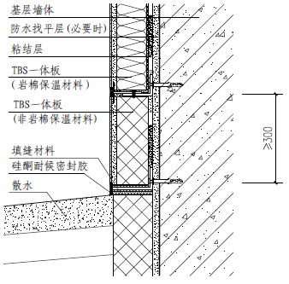
图5.2.14.2 柔性饰面保温装饰一体板勒脚处理节点图（2）
5.2.15 柔性饰面保温装饰一体板落水管部位安装构造应符合下列规定：
女儿墙应做好外侧、顶端和内侧的保温防水密封工作，与屋面防水工程接口处应处理好，不得渗漏。
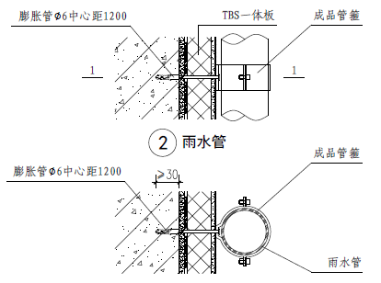
图5.2.15 柔性饰面保温装饰一体板落水管设置节点图
5.2.16 柔性饰面保温装饰一体板穿墙管、透气阀构造如下：
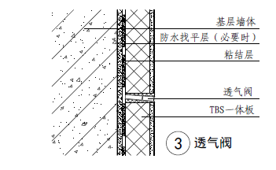
图5.2.16.1 柔性饰面保温装饰一体板透气阀设置节点图
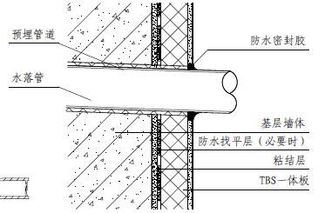
图5.2.16.2 柔性饰面保温装饰一体板穿墙设置节点图
5.2.17 柔性饰面保温装饰一体板用于变形缝部位时构造应符合下列规定：
1 变形缝处应填充填缝材料，填塞深度应大于缝宽的3倍；
2 应采用金属盖缝板，宜采用铝板或不锈钢板，对变形缝进行封盖。
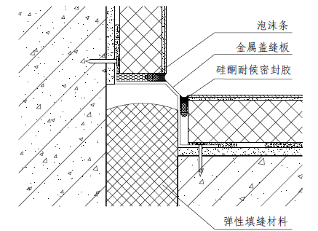
图5.2.17.1 柔性饰面保温装饰一体板用于直角变形缝节点图
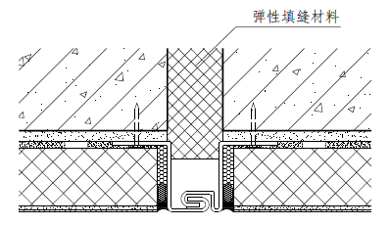
图5.2.17.2 柔性饰面保温装饰一体板用于平面变形缝节点图
5.2.18 柔性饰面保温装饰一体板保温系统当需设置防火隔离带时，应符合下列规定：
1 防火隔离带应采用燃烧性能等级为A级的柔性饰面保温装饰一体板；
2 防火隔离带采用的柔性饰面保温装饰一体板应与基础墙体满粘，并辅以锚固件连接；
3 防火隔离带采用的柔性饰面保温装饰一体板的竖向板缝宜采用燃烧性能等级为A级的材料填缝。
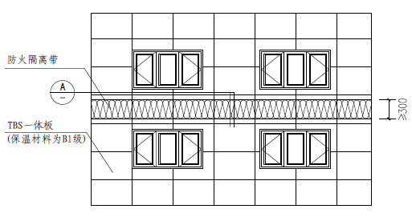
图5.2.18.1柔性饰面保温装饰一体板防火隔离带（1）节点图
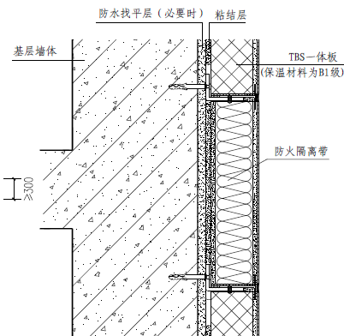

图5.2.18.2 柔性饰面保温装饰一体板防火隔离带（1）节点图

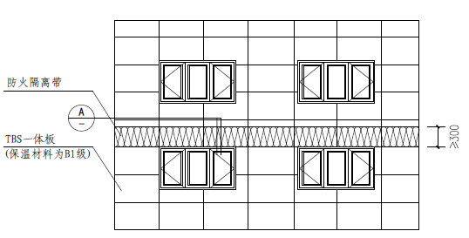
图5.2.18.3 柔性饰面保温装饰一体板防火隔离带（2）节点图

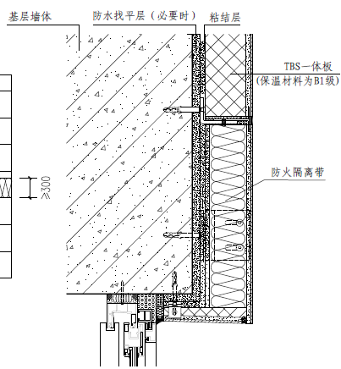

图5.2.18.4 柔性饰面保温装饰一体板防火隔离带（2）节点图

6 施 工

6.1 一般规定
6.1.1 柔性饰面保温装饰一体板外墙外保温工程的施工应在主体结构工程验收合格后进行，施工前应对基层墙体质量进行检查验收。基层墙体应符合现行国家标准《混凝土结构工程施工质量验收规范》GB50204和《砌体结构工程施工质量验收规范》GB50203的有关规定。
6.1.2 柔性饰面保温装饰一体板外墙外保温工程施工前应根据设计和本规程要求以及有关的技术标准编制针对工程项目的节能保温工程专项施工方案，并进行技术交底，施工人员应经过培训并经考核合格。
6.1.3 柔性饰面保温装饰一体板外墙外保温工程所采用的材料应有产品合格证书和性能检测报告，材料的品种、规格、性能等应符合设计要求和本规程的规定。材料进场后，应按规定抽样复验，并提交试验报告。
6.1.4 对于既有墙体改造工程，外墙外保温施工前，应拆除空调、窗护栏、雨落管等附着物，并妥善保管，施工后恢复或更换。伸出外墙面的各种落水管、进户管线等的预埋件、连接件应安装完毕，并预留出保温层的设计厚度；应拆移附着在外墙的线路，在建筑物周围设立支撑保护，施工后恢复；外门窗应已改造安装完毕。
6.1.5 柔性饰面保温装饰一体板在安装前应根据设计要求，进行排板设计。
6.1.6 柔性饰面保温装饰一体板外墙外保温工程大面积施工前，应在现场采用相同材料、构造做法和工艺制作样板墙或样板间，并经验收合格确认后方可进行施工。
6.1.7 柔性饰面保温装饰一体板外墙外保温工程施工应加强过程控制，完成上一道工序的验收后，方可进行下一道工序的施工，并做好隐蔽工程和检验批验收。
6.1.8 需要采取防火构造措施的外墙外保温工程，防火隔离带的施工应与柔性饰面保温装饰一体板的施工同步进行，并应符合现行业标准《建筑外墙外保温防火隔离带技术规程》JGJ 289的有关规定。
6.1.9 柔性饰面保温装饰一体板外墙外保温工程完工后应做好成品保护。

6.2 施工准备
6.2.1 基层处理应符合下列规定：
1 基层表面应清洁，无油污、脱模剂等妨碍粘结的附着物，凸起、空鼓和疏松部位应剔除并修补；
2 结构承重墙面或非承重墙面，对于二次结构填充墙体要求采用不低于M7.5聚合物砂浆抹面，并经过工程验收达到质量标准的即可进行外墙外保温施工。对既有建筑墙体进行节能改造时，需对外墙原有饰面进行检查，用机械法处理空鼓浮灰等开裂处，应用聚合物砂浆认真修复，通过检测确认其与所用胶粘剂有良好的附着力，拉伸粘结强度应符合JGJ144的规定。
3 基层墙体的允许偏差应符合表6.2.1的规定，当不符合要求时，应进行防水砂浆找平。找平层应与基层粘结牢固，不得有脱层、空鼓、酥松、裂缝，面层不得有粉化、起皮、爆灰等现象。当基层墙体满足要求时，应做防水处理。
表6.2.1基层墙体的允许偏差
项 目 |  |  |  | 指标 | 试 验 方 法
砌体  基层墙体 | 墙面垂直度  （mm） | 每层 |  | 5 | 2m托线板检查
砌体  基层墙体 | 墙面垂直度  （mm） | 全高 | ≤10m | 10 | 经纬仪或吊线检查
砌体  基层墙体 | 墙面垂直度  （mm） | 全高 | ＞10m | 20 | 经纬仪或吊线检查
砌体  基层墙体 | 表面平整度（mm） |  |  | 5 | 2m直尺和楔形塞尺检查
混凝土  基层墙体 | 墙面垂直度  （mm） | 层间 | ≤5m | 8 | 经纬仪或吊线检查
混凝土  基层墙体 | 墙面垂直度  （mm） | 层间 | ＞5m | 10 | 经纬仪或吊线检查
混凝土  基层墙体 | 墙面垂直度  （mm） | 全高（H） |  | H/100  且≤30 | 经纬仪或吊线检查
混凝土  基层墙体 | 表面平整（mm） | 2m长度 |  | 5 | 2m直尺和楔形塞尺检查

6.2.2 当基层墙体不能满足要求时，应按照以下方法进行处理：
1 对新建建筑，墙面的混凝土残渣和脱模剂必须清理干净，墙面平整度超差部分应剔除或修补。
2 对既有建筑进行外保温施工时，应彻底清除不能保证粘结强度的原外墙面层，修补缺陷，加固找平。
3 基层墙体上应进行锚固件的现场拉拔试验，试验结果应符合设计要求。达不到设计要求时，应进行加强处理。
6.2.3 柔性饰面保温装饰一体板外墙外保温工程，风力大于5级和雨天不得施工。雨季施工应做好防雨措施。保温工程施工期间以及完工后24h内，基层及环境空气温度不应低于0℃，平均气温不应低于5℃。夏季应避免阳光暴晒。
6.2.4 施工前应准备下列机具：
外接电源设备、电动搅拌器、角磨机、电锤、称量衡器、密齿手锯、壁纸刀、剪刀、螺丝刀、钢丝刷、腻子刀、抹子、托线板，2m靠尺及墨斗等。

6.3 施工要点
6.3.1 根据施工进度及现场情况，安装柔性饰面保温装饰一体化板应由下到上，进行流水施工（图6.3.1）。
基层处理
测量放线
挂基准线

材料准备

配胶粘剂
放置首层托架

粘贴柔性饰面保温装饰一体板
安装锚固件

板缝保温密封防水处理

清理面层

成品保护
工程验收

图6.3.1 柔性饰面保温装饰一体板施工工艺示意图
6.3.2 基层处理应按本规程第6.2.1条基层墙体的要求将基层凹凸不平处、空鼓、浮渣、裂缝等进行处理，处理平整的基层上宜刷一层界面处理剂。
6.3.3 施工前应进行绘排板图、弹线分格，并应符合下列规定：
1 应根据设计图纸绘制建筑外立面草图并确定优化排板分隔方案，分隔方案应做到省材、美观、安全。
2 应根据建筑立面设计和保温工程的技术要求，在墙面弹出垂直控制线、水平控制线，并应由控制线处开始测量门窗、线条、墙体等的实际尺寸。
3 弹线分格时，应在建筑外墙大角及其他必要处挂垂直基准线，每个楼层适当位置挂水平线。应按设计排板图的分隔方案，弹出每块板的安装控制线，确定接缝宽度，并应制作统一塞尺。
4 应根据实际弹线情况，结合设计排板图，出具相对应每块板的实际尺寸和详细构造图清单。
6.3.4 专用胶粘剂的配制及使用应符合下列规定：
1 应按材料供应商产品说明书的要求配制。
2 搅拌时间自投料完毕后不应小于5min，并宜按操作时间内的用量配制。配制完成后应按产品说明书中规定的时间用完，夏季施工宜在2h内用完。
6.3.5 柔性饰面保温装饰一体板在工程进行前应进行预排列并编号、标记。阴阳角等异形部位可现场裁切或用预制异形板，在整个墙面的边角处安装板时，应采用宽度大于300mm的柔性饰面保温装饰一体板，但板缝不宜留在门窗口的边缝处。
6.3.6 柔性饰面保温装饰一体板的粘贴应符合下列规定：
1 柔性饰面保温装饰一体板粘贴前，应先在首层安装托架。
2 柔性饰面保温装饰一体板与基层墙体的粘贴可采用点框法或条粘法（图6.3.6）。I型柔性饰面保温装饰一体板的粘结面积不应小于板面积的50％，II型、III型柔性饰面保温装饰一体板的粘结面积不应小于板面积的60％。
1） 条粘法（6.3.6（a））：应先用灰刀将搅拌好的胶粘剂在柔性饰面保温装饰一体板背面沿板长方向涂抹宽80mm，厚度20mm均匀的条状砂浆埂，每条之间间隔100mm。然后将柔性饰面保温装饰一体板粘贴在墙面上，上下左右揉动就位，操作时应做到轻柔、均匀地按压板面就位，使之粘结牢固，随时用2m靠尺检查平整度和垂直度。粘板时注意清除板边溢出的砂浆，使板与板之间无碰头灰。条粘法胶粘剂条宽不应小于80mm，最小胶粘剂层厚度不应小于5mm。
2） 点框法（6.3.6（b））：应用抹灰刀将搅拌好的胶粘剂均匀涂抹在柔性饰面保温装饰一体板边缘上形成边框，然后在板面上均匀分布几个高于边框的粘结点，最后按上述方法将柔性饰面保温装饰一体板粘到墙面上用靠尺靠平。点框法周边胶粘剂宽度不应小于50mm，最小胶粘剂厚度不应小于5mm。
（a）条粘法
（b）点框法
图6.3.6 柔性饰面保温装饰一体板粘接层示意图
3 柔性饰面保温装饰一体板应按预先的排板、编号进行粘贴。粘贴应从勒脚部位开始，自下而上，沿水平方向铺设粘贴，在最下面一排柔性饰面保温装饰一体板的底边，应用通长托板条固定；横向施工应先阳角后阴角。
4 柔性饰面保温装饰一体板粘贴的平整度、垂直度应符合设计要求，每贴完一块，应及时清理挤出的砂浆。板与板之间的缝隙应均匀一致。
6.3.7 柔性饰面保温装饰一体板的锚固应符合下列规定：
1 柔性饰面保温装饰一体板粘贴完毕后应立即进行专用锚固组件的安装，专用锚固组件的安装数量、固定位置应符合设计要求；
2 单块柔性饰面保温装饰一体板安装好后，应立即安装柔性饰面保温装饰一体板上口的挂件，专用锚固件应固定于墙体上，并拧紧膨胀螺栓，确保专用锚固组件与基层充分锚固。
6.3.8 柔性饰面保温装饰一体板开槽位置应在面板层开槽（图4.1.8），挂件安装于槽内，开槽要求应符合下列规定：
1 常规尺寸柔性饰面保温装饰一体板，需上下两边在饰面面板层内开槽，开槽数量应满足：I型柔性饰面保温装潢四一体板每平方不应小于6个； II型柔性饰面保温装饰一体板每平方不应小于8个且每块板开槽数量不低于4个； III型柔性饰面保温装饰一体板，需四边开槽，每平方不得小于8个且每块板开槽数量不宜少于6个；
2 开槽： 100mm ≤ L1≤ 150mm，120mm ≤ L2 ≤ 150mm， 250mm ≤L3≤ 450mm，每增加500mm尺寸，增加一个开槽数量；
3 开槽位置距饰面层：3mm ≤ L4≤ 4mm，开槽深度为不低于15mm；
L1
L2
L4
L3
饰面面板层
保温层
开槽点

图6.3.8 一体板开槽位置设置图
4 对于非常规尺寸一体板产品，如线条、阴阳角等区域，应按行业及地方技术规程执行。
6.3.9 板缝处理应符合下列规定：
1 缝宽应根据装饰设计要求确定，并应使用泡沫塑料保温棒进行填充，其直径为板缝的1.3倍，并宜采用硅酮密封胶嵌缝，深度为缝宽的50%左右。
2 对工程中设置的变形缝处理应按设计和本规程缝处理方式进行，最后采用金属盖板并用射钉固定。
6.3.10 阳角可采用45度碰成海棠角。在板背面抹胶粘剂时，同时将斜边面上抹1mm~2mm厚的胶粘剂，碰角时应挤严粘牢，挤出的砂浆应及时清擦干净，采用硅酮密封胶嵌缝阴角内应重叠，并应不小于30mm（且不小于保温层的厚度）。若阴角处板块需要切割时，可在重叠10mm位置切割。
6.3.11 柔性饰面保温装饰一体板施工完成后，后续工序与其他正在进行工序应注意对成品进行保护。同时对板面进行清理、擦拭干净。

7 验 收

7.1 一般规定
7.1.1 柔性饰面保温装饰一体板外墙外保温工程的施工质量验收，除应符合本规程的规定外，尚应符合现行国家标准《建筑工程施工质量验收统一标准》GB 50300、《建筑节能工程施工质量验收标准》GB 50411和《建筑装饰装修工程质量验收规范》GB 50210的有关规定。
7.1.2 柔性饰面保温装饰一体板外墙外保温系统用于老旧小区节能改造工程时，应符合国家现行相关标准和地方标准规范及相关政策的有关规定。
7.1.3 柔性饰面保温装饰一体板外墙外保温工程的质量验收应包括施工过程中的质量检查、隐蔽工程验收和检验批验收，施工完成后应进行墙体节能保温分项工程验收。
7.1.4 柔性饰面保温装饰一体板外墙外保温工程应对下列部位或内容进行隐蔽工程验收，并应进行文字记录和图象记录：
1 柔性饰面保温装饰一体板附着的基层及其表面处理；
2 柔性饰面保温装饰一体板的粘结或固定；
3 专用锚固组件的位置及数量；
4 热桥部位处理；
5 板缝及构造节点处理；
7.1.5 柔性饰面保温装饰一体板外墙外保温工程采用有机保温材料时，尚应对防火隔离带保温材料材质、厚度、宽度、间距进行隐蔽工程验收，并应进行文字记录和图象记录。
7.1.6 检验批划分和抽查数量应符合现行国家标准《建筑节能工程施工质量验收规范》GB 50411的规定。
7.1.7 检验批质量验收合格应符合下列规定：
1 检验批应按主控项目和一般项目验收；
2 主控项目应全部合格；
3 一般项目采用计数检验时，应有90％以上的检查点合格，且其余检查点不得有严重缺陷；
4 应具有完整的施工方案和质量检查记录。

7.2 主控项目
7.2.1 柔性饰面保温装饰一体板保温系统所用材料、构件进场后，应做质量检查和验收，其品种、规格应符合设计要求和本规程的规定。
检验方法：观察、尺量检查；核查质量证明文件。
检查数量：按进场批次，每批随机抽取3个试样进行检查；质量证明文件应按照其出厂检验批进行核查。
7.2.2 柔性饰面保温装饰一体板与墙面必须粘结牢固，无松动和虚粘现象，粘结面积应符合本规程的规定。
检验方法：观察检查和用手推动检验，粘结强度核查试验报告；核查隐蔽工程验收记录。
检查数量：每个检验批抽查不少于3处。
7.2.3 柔性饰面保温装饰一体板外墙外保温系统所采用的柔性饰面保温装饰一体板、胶粘剂、专用锚固组件，进场时应对下列性能进行抽样复验：
1 柔性饰面保温装饰一体板的单位面积质量、拉伸粘结强度、保温材料的导热系数和燃烧性能等级；
2 胶粘剂的拉伸粘结强度和耐水拉伸粘结强度；
3 专用锚固组件的拉拔力标准值；
检查方法：核查质量证明文件；随机抽样送检，核查复验报告。
检查数量：同一厂家、同品种产品，按照扣除门窗洞后的保温墙面面积，在5000m²以内应复验1次；当面积每增加5000m²时应增加1次；增加的面积不足规定数量时也应增加1次。
同一个工程项目、同一施工单位且同时施工的多个单位工程，可合并计算保温墙面抽检面积。
7.2.4 柔性饰面保温装饰一体板所选用的保温材料性能符合本标准要求，保温层厚度符合设计要求。
检查方法：观察，尺量和核查型式检验报告。
检查数量：同一检验批内，抽查10%，并不少于5处。
7.2.5 柔性饰面保温装饰一体板专用锚栓有效锚固深度、锚固力及固定卡件的设置，应符合本规程的规定。
检查方法：观察，尺量和核查型式检验报告。
检查数量：同一检验批内，抽查10%，并不少于5处。
7.2.6 柔性饰面保温装饰一体板拼缝处的密封胶厚度应符合设计要求；板缝处理、构造节点及嵌缝做法应符合设计要求，板缝间应密封完好，不得渗漏。
检验方法：对照设计观察检查；检查隐蔽工程验收记录。
检查数量：同一检验批内，抽查10%，并不少于5处。
7.2.7 门窗洞口、凸窗洞口周边墙面积外墙出挑构件部位的防水密封措施应符合设计要求。
检验方法：观察检查；检查隐蔽工程验收记录。
检查数量：同一检验批内，抽查10%，并不少于5处。

7.3 一般项目
7.3.1 柔性饰面保温装饰一体板外墙外保温工程用材料与构件的外观和包装应完整无破损，柔性饰面保温装饰一体板应平整、洁净、无歪斜和裂缝。
检验方法：观察检查。
检查数量：全数检查。
7.3.2 柔性饰面保温装饰一体板外墙外保温工程施工产生的穿墙套管、脚手眼、孔洞等墙体缺陷，应按施工方案采取隔断热桥措施及防火密封措施，不得影响墙体热工性能。
检验方法：对照施工方案观察检查。
检查数量：全数检查。
7.3.3 墙体上容易碰撞的阳角、门窗洞口及不同材料基体的交接处等特殊部位，应采取防止开裂和破损的加强措施。
检验方法：观察检查；核查隐蔽工程验收记录。
检查数量：同一检验批内，抽查10%，并不少于5处，少于5处时应全数检查。
7.3.4 柔性饰面保温装饰一体板的板缝处理、构造节点及嵌缝做法应符合设计要求；板缝间应密封完好，不得渗漏。
检验方法：对照设计观察检查；检查隐蔽工程验收记录。
检查数量：每个检验批抽查5%，并不少于3处。
7.3.5 柔性饰面保温装饰一体板铺贴的允许偏差应符合表7.3.5的规定。
表7.3.5 TBS一体化板铺贴的允许偏差
项 目 | 指标 | 试 验 方 法
表面平整度（mm） | 3 | 2m靠尺和塞尺检查
接缝宽度（mm） | 2 | 直尺检查
相邻面板之间高低差（mm） | 2 | 靠尺，深度尺检查
分格条（缝）水平、垂直度（mm） | 3 | 经纬仪，垂直仪检查
墙面垂直度（每层楼面）（mm） | 4 | 经纬仪，垂直仪检查
阴阳角垂直度（每层楼面）（mm） | 4 | 2m靠尺和塞尺检查
检验方法：观察，尺量检查。
检查数量：每个检验批抽查1处，并不少于5处。
7.3.6 柔性饰面保温装饰一体板安装后墙面的造型、立面分格、颜色和图案等外观应符合设计要求和本规程的规定。
检查方法：观察和尺量检查。
检查数量：每个检验批抽查10%，并不少于5处。

用词说明
为便于在执行本规程条款时区别对待，对要求严格程度不同的用词说明如下：
- 表示很严格，非这样做不可的：
正面词采用“必须”，反面词采用“严禁”；
- 表示严格，在正常情况下均应这样做的：
正面词采用“应”，反面词采用“不应”或“不得”；
- 表示允许稍有选择，在条件许可时首先应这样做的：
正面词采用“宜”，反面词采用“不宜”；
- 表示有选择，在一定条件下可以这样做的，采用“可”。

引用标准名录
本规程引用下列标准。其中，注日期的，仅对该日期对应的版本适用本规程；不注日期的，其最新版适用于本规程。
《建筑结构荷载规范》GB 50009
《建筑抗震设计规范》GB 50011
《建筑设计防火规范》GB 50016
《民用建筑热工设计规范》GB 50176
《公共建筑节能设计标准》 GB50189
《砌体结构工程施工质量验收规范》GB 50203
《混凝土结构工程施工质量验收规范》GB 50204
《建筑装饰装修工程质量验收规范》GB 50210
《建筑工程施工质量验收统一标准》GB 50300
《建筑节能工程施工质量验收规范》GB 50411
《建筑工程施工现场消防安全技术规范》GB 50720
《建筑材料及制品燃烧性能分级》GB 8624
《绝热材料稳态热阻及有关特性的测定 防护热板法》GB/T 10294
《绝热材料稳态热阻及有关特性的测定 热流计法》GB/T 10295
《绝热稳态传热性质的测定标定和防护热箱法》GB/T 13475
《硅酮建筑密封胶》GB/T 14683
《建筑外墙保温用岩棉制品》GB/T 25975
《模塑聚苯板薄抹灰外墙外保温系统材料》GB/T 29906
《挤塑聚苯板(XPS)薄抹灰外墙外保温系统》GB/T 30595
《硬质泡沫塑料 弯曲性能的测定 第2部分弯 曲强度和表观弯曲弹性模量的测定》GB/T 8812.2
《严寒和寒冷地区居住建筑节能设计标准》 JGJ 26
《夏热冬暖地区居住建筑节能设计标准》 JGJ 75
《夏热冬冷地区居住建筑节能设计标准》 JGJ 134
《外墙外保温工程技术规程》JGJ 144
《建筑外墙外保温防火隔离带技术规程》JGJ 289
《保温防火复合板应用技术规程》JGJ/T 350
《保温装饰外墙外保温系统材料》JG/T 287
《聚氨酯硬泡复合保温板》JG/T 314
《无机轻集料防火保温板通用技术要求》JG/T 435
《热固复合聚苯乙烯泡沫保温板》JG/T 536

CECS中国工程建设标准化协会标准

柔性饰面保温装饰一体板工程技术规程

T/CECS XXX-2023

条文说明

制定说明
本规程制定过程中，编制组进行了保温装饰一体板外墙外保温系统发展现状的调查研究，总结了国内保温装饰一体板系统外墙外保温工程施工过程中的实践经验，同时参考了国外先进技术法规、技术标准，通过对柔性饰面材料对各类保温芯材的复合及安装施工研究，取得了阶段性成果。
本规程编制原则为：（1）科学合理、具有可操作性；（2）实事求是，规程使用人应严格遵守规程有关规定；（3）保证施工效率的同时又能保证质量等。
关于柔性饰面保温装饰一体板工程技术规程中设计、施工等重要问题，编制组给出了具有可操作性的解决措施，编制组将对其他尚未深入研究的有关问题多方取证、试验探究和工程应用后对规程更新补充。
为便于广大技术和管理人员在使用本规程时能正确理解和执行条款规定，《柔性饰面保温装饰一体板工程技术规程》编制组按章、节、条顺序编制了本规程的条文说明，对条款的规定的目的、依据以及执行中需注意的有关事项等进行了说明。本条文说明不具备与标准正文及附录同等的法律效力，仅供使用者作为理解和把握标准规定的参考。

目 次
1 总则 40
2 术语 41
3 基本规定 42
4 要求 44
4.1 柔性饰面保温装饰一体板 44
4.2 柔性饰面保温装饰一体板面板性能.................................................................................47
4.2 柔性饰面保温装饰一体板外墙外保温系统配套材料 48
4.3 柔性饰面保温装饰一体板外墙外保温系统 48
5 设计 50
5.1 一般规定 50
5.2 柔性饰面保温装饰一体板外墙外保温系统构造和要求 51
6 施工 53
6.1 一般规定 53
6.2 柔性饰面保温装饰一体板外墙外保温系统构造 53
6.3 柔性饰面保温装饰一体板外墙外保温系统施工要点 54
7 验收 55
7.1 一般规定 55
7.2 柔性饰面保温装饰一体板外墙外保温系统主控项目 55
7.3 柔性饰面保温装饰一体板外墙外保温系统一般项目 56

1 总 则
1.0.1 建筑保温隔热技术是建筑节能技术的重要组成部分，据统计：建筑围护结构能耗占建筑总体能耗的18%～40%，有效控制建筑围护结构节能技术，特别是建筑外墙外围护结构是建筑节能的一个重要手段。到目前为止，国内现有建筑近600亿平方米，单位建筑能耗为气候条件相近的发达国家2-3倍，在全球气候问题日益严峻的背景下，大力发展建筑保温节能是国家经济发展的一个趋势。
1.0.2 我国外墙保温层设计寿命仅为25年，而建筑物的寿命为50～70年；有些外墙保温三五年就出现开裂现象，并发生各类次生事故；后期维修费用大，据估算每平方米维修费用高达千元，还将产生大量建筑垃圾，影响环保质量和城市形象；尤其是高层建筑，传统建筑外墙保温系统已经无法满足现有工程要求。保温装饰一体化板外墙外保温系具有工厂预制、质量稳定、施工方便等优势，涂饰板、薄石材、薄陶瓷、金属装饰一体化系统各有利弊，而更新、装饰效果更丰富的新技术、新产品如砂浆饰面、柔性贴片饰面材料一体板产品逐渐在市场上崭露头角，现有标准规范难以作为一体板类产品应用技术规程全部概括，需要细分产品饰面材料并编写新的技术规程以满足一体板市场发展需要。
1.0.3 本规程将对保温装饰一体板外墙外保温工程的保温系统种类进行推荐，对其性能要求进行规定，并对组成保温系统的材料种类进行推荐，对材料的性能进行要求，在设计与构造、施工、验收方面做出详实的规定。本规程将对柔性饰面保温装饰一体板外墙保温工程提供有力的技术支撑及规范依据，助力我国建筑节能工作的高速健康发展。

2 术 语
2.0.1 柔性饰面是指能够抵御粘结剂收缩及墙体形变，随着温差、湿度变化而变化的装饰面层。柔性面层在外墙装饰材料中尤为重要，大量的工程案例发现，刚性装饰材料如瓷砖、瓷板、石材、陶土板等，采用湿贴安装很容易因热胀冷缩、粘结剂收缩等问题出现面板层开裂、脱落，给工程选择造成严重的困扰。柔性饰面材料可随着热胀冷缩、墙体形变、粘结剂收缩产生的形变而形变，有效避免后期各类工程质量问题。
2.0.2~2.0.3 与石材、瓷板类一体板相比，柔性饰面材料用于保温装饰一体板及工程中，因面板层的轻质、柔性特征，可以有效适应墙体形变及粘接剂收缩，更适用于外墙饰面，避免后期产品开裂脱落风险。
2.0.4 与天然石材对应。生态石材为一种人造板材，以天然生态材料为主要成分，产品在材料选择、生产过程中不添加任何可挥发性VOC成分，并达到天然石材的纹理、色泽、质感。

3 基本规定
3.0.1 柔性饰面保温装饰一体板工程技术规程涉及工程使用的安全性、耐久性要求，编制时除了考虑保温系统应具有的功能外，本规程必须满足《建筑节能工程施工质量验收标准》GB 50411、《外墙外保温工程技术标准》JGJ 144标准要求，同时参考《保温防火复合板应用技术规程》JGJ/T 350、《保温装饰复合板墙体保温系统应用技术规程》DG/T J08-2122等国家标准、地方标准基础上制定的基本规范内容。
建筑外墙保温工程在我国已有数十年的发展历程，保温装饰一体板产品是在薄抹灰外墙外保温系统的基础上提出了安全、方便施工要求的一个升级，例如国家及行业标准《建筑节能工程施工质量验收标准》GB 50411、《外墙外保温工程技术规程》JGJ 144、《建筑外墙外保温防火隔离带技术规程》JGJ 289、《模塑聚苯板薄抹灰外墙外保温系统材料》GB/T 29906、《挤塑聚苯板(XPS)薄抹灰外墙外保温系统材料》 GB/T 30595、《岩棉薄抹灰外墙外保温系统材料》 JG/T 483、《保温装饰外墙外保温系统材料》JG/T 287，《保温防火复合板应用技术规程》JGJ/T 350，《外墙保温复合板通用技术要求》JG/T 480，以上都为本规程的制定奠定了一定的基础。
基本规定包括材料选择及设计、节能设计及热工计算、墙体结构安全性及防水、原材料贮存及使用年限等方面内容，是对现有国家标准、地方标准的有效补充。
3.0.2 柔性饰面保温装饰一体板工程技术规程适用于国内不同气候区的建筑保温工程，国内不同气候区跨度较大，气候差异明显，因此在做热工设计时应根据当地气候条件、建筑高度及周围环境进行设计。
3.0.3 为了规范施工，保证一体板工程的质量，特规定此条。一体板系统采用粘接、锚固、密封方式施工，由于现场施工环境及条件限制，其质量难以保证，因此本条规定柔性饰面保温装饰一体板保温工程应与基层墙体可靠连接，在基层正常变形以及承受自重、风荷载和室外气候的长期反复作用下，不应产生裂缝、剥落。
3.0.4 本条内容详细给出了不同气候区的热工设计计算参考标准。
3.0.5 本条内容对柔性饰面保温装饰一体板保温工程的防水性能进行了规范。一体板系统防水性能至关重要，水分的长期浸润不仅会破坏保温与面板、保温与底层的粘接牢固性，同时会降低保温层的热阻，墙体的保温性能降低乃至失效，因此对工程的防水性能进行规范。
3.0.6 本条内容是对柔性饰面保温装饰一体板保温工程施工现场的防火要求进行规范。
3.0.7 本条内容是对柔性饰面保温装饰一体板保温工程现场原材料贮存要求进行规范。一体板系统材料受重压、硬物撞击容易造成破坏，易受潮出现形变、污染，因此要求分类存储并采取防护措施，不可重压、硬物撞击。产品存放环境干燥通风、防雨、防暴晒、防火，不宜露天存放。
3.0.8 本条内容是对柔性饰面保温装饰一体板保温工程的使用年限进行规范。因现行标准《外墙外保温工程技术标准》JGJ 144为强制标准，因此柔性饰面保温装饰一体板保温工程的使用年限复合本标准要求。

4 要 求
4.1 柔性饰面保温装饰一体板
4.1.1柔性饰面保温装饰一体板产品按单位面积质量分为三类。I型、II型与现有行业标准及要求一致，III型产品单位面积质量大于30kg/m²且不大于40 kg/m²主要基于国家当前节能发展趋势。特别是国家提出“双碳”发展目标后，在严寒地区、寒冷地区使用的保温材料越来越厚，对于A级阻燃的岩棉、匀质热固板材料来说，厚度的增加直接影响单位面积质量，因此，本条增加III型产品以补充现有标准的不足。
柔性饰面保温装饰一体板面板柔性分为微柔型和超柔型保温装饰一体板两类。微柔型一体板主要用于民用建筑及商业基座，面板材质以聚合物改性多功能砂浆为饰面材质；超柔型一体板主要用于各类工业建筑及民用建筑的基座、高层，以高分子聚合物配制的柔性贴片或有机砂浆为饰面材料。两种面板的弯曲形变有一定差异，建筑高层温差、湿度及基层沉降更为明显，优选柔性饰面保温装饰一体板产品。
4.1.2 竖丝岩棉保温装饰一体板产品，背衬材料未做明确规范，基于单位面积产品重量及成本要求。当前市场以4mm穿孔硅酸钙板为背衬材料，单位面积约6kg，不仅增加了成本，同时提高了单位面积重量。竖丝岩棉类产品优选以多功能砂浆复配网格布为背衬，单位面积重量在3~4kg，与竖丝岩棉、粘结剂的粘结强度满足标准要求，不失为一种更好的选择。
4.1.3~4.1.4 保温材料概括了市面常见的品种，以应对不同设计需求。保温材料按成分分为无机保温材料和有机保温材料两类，产品筛选标准与《保温防火复合板应用技术规程》JGJ/T 350相同。
4.1.5~4.1.6 本条内容对柔性饰面保温装饰一体板产品的外观、长宽厚度、对角线差、面板平整度等技术指标做了规定。考虑到建筑差异化装饰风格，当前国家相关标准规定的板面平整度已无法满足表面有纹理效果的如文化石饰面、砖饰面等一体板产品装饰需求，因此在本条中做了补充说明：非平面或艺术效果的产品板面平尺寸误差由供需双方协商确认。
编制组编采集了9组一体板产品进行验证，其中包括：微柔型保温装饰一体板5组，面板为生态石、文化石饰面；超柔型保温装饰一体板4组，面板为柔砖、柔性贴片。测量数据如表1：
表1 尺寸偏差测试
编号 | 尺寸偏差（mm）
编号 | 长度 | 宽度 | 厚度 | 对角线 | 板面平整度
1 | ﹢1.3 | ﹢0.6 | 13（平均值） | +1.6 | -5，﹢4
2 | -0.9 | ﹢0.2 | 12（平均值） | +0.4 | -4，﹢4
3 | ﹢1.2 | ﹢0.6 | -0.2 | ﹢1.4 | -1.1
4 | -0.1 | +0.5 | +0.9 | +1.4 | -1.7
5 | +1.5 | +0.6 | +0.4 | +1.0 | +0.7
6 | -0.5 | +0.8 | +0.2 | -0.6 | +1.3
7 | -1.2 | -1.1 | -0.3 | -1.3 | -1.6
8 | +0.7 | +0.1 | +0.4 | +1.0 | +0.5
9 | +1.3 | +1.1 | -0.6 | +1.5 | -1.5
经测试，文化石因表面独特纹理结构，产品厚度、板面平整度由供需双方商定，不同类型面板与黑泡、热固、岩棉复合后的产品长、宽、厚、对角线、板面平整度误差均在行业标准范围内。
4.1.7 本条内容中技术指标结合《保温装饰外墙外保温系统材料》JG/T287与《保温防火复合板应用技术规程》JGJ/T 350标准的技术指标，根据当前国家节能设计要求不断增加的趋势，特别是北方严寒地区的保温层厚度要求逐渐提升，技术要求部分做了相应规定：1）在现有标准基础上增加了III型产品，产品单位面积质量为30kg/m²～40kg/m²。本条充分考虑产品的节能设计需求。2）按面板饰面层材质及可形变性能，分为生态石、文化石饰面和柔砖、柔性石材饰面。当前一体板面层多以涂饰板、铝板、天然石材、瓷砖为主要面板，这类板材自重明显，种类单一。考虑到建筑装饰风格的多样性，特别是学校、人文等建筑，多以砖饰面风格为主，特定建筑以纹理质感较为丰富的文化石为主，为了增加建筑装饰的多样性，便于设计师筛选，扩充了产品饰面材质品种，成为当前主流产品外观效果的有益补充。具体测试内容如下：
（1）单位面积质量测试：
单位面积质量与保温材质种类、厚度、面板厚度、效果有直接联系，对产品施工安装后的安全性有一定影响。对于严寒地区，在“碳达峰、碳中和”政策条件下，更是影响产品的使用年限和节能效果。柔性饰面保温装饰一体板产品的单位面积质量测试结果如表2。
表2 单位面积质量测试
编号 | 单位面积质量，kg/m2
1 | 28.6
2 | 35.1
3 | 29.5
4 | 23.3
5 | 19.6
6 | 21.3
7 | 16.4
8 | 23.2
9 | 28.5
由测试结果看出，特定效果文化石产品为III型产品，单位面积重量超出30kg/m²，生态石饰面板、柔性饰面板产品在I型、II型两种之间，满足本标准同时，也满足相关国家标准、地方规范的要求。
（2）拉伸粘接强度的测试
拉伸粘接强度是保温装饰一体板比较重要的理化性能指标，关系到面板与保温材料、保温材料与背板（岩棉类）粘接可靠度，同时与产品使用耐久性、安全性有重大关系。柔性饰面保温装饰一体板产品的拉伸粘结强度测试结果如表3。
表3 拉伸粘结强度测试
编号 | 拉伸粘结强度
1 | 0.21（文化石面板与竖丝岩棉），破坏在保温层内部
1 | 0.20（竖丝岩棉与背浆板），破坏在保温层内部
2 | 0.27（文化石面板与匀质热固板），破坏在保温层内部
2 | 0.24（匀质热固板与背浆板），破坏在保温层内部
3 | 0.29（生态石面板与竖丝岩棉），破坏在保温层内部
3 | 0.27（竖丝岩棉与背浆板），破坏在保温层内部
4 | 0.19（生态石面板与匀质热固板），破坏在保温层内部
4 | 0.20（匀质热固板与背浆板），破坏在保温层内部
5 | 0.17（生态石面板与石墨改性聚苯板），破坏在保温层内部
6 | 0.18（柔性面板与竖丝岩棉），破坏在保温层内部
6 | 0.19（竖丝岩棉与背浆板），破坏在保温层内部
7 | 0.17（柔性面板与石墨改性聚苯板），破坏在保温层内部
8 | 0.20（柔性面板与匀质热固板），破坏在保温层内部
8 | 0.21（匀质热固板与背浆板），破坏在保温层内部
9 | 0.24（柔性面板与竖丝岩棉），破坏在保温层内部
9 | 0.23（竖丝岩棉与4mm打孔背衬板），破坏在保温层内部
从表3的测试结果可以看出，文化石、生态石面板层、柔性面板层与市场常见保温芯材竖丝岩棉、石墨改性聚苯板、匀质热固板的拉伸粘结强度均大于0.15MPa，保温芯材与背浆板、背衬板的拉伸粘结强度大于0.15MPa，与面板层材料成分、面板材料与保温芯材粘结稳定性及保温芯材与背浆板、背衬板的粘结稳定度有直接关系。经测试，产品的粘接强度满足相应国家标准要求。
（3） 抗冲击性的测试
抗冲击性是保温装饰一体板可安装、应用的技术指标，考察工程安装对面板的破坏程度。柔性饰面保温装饰一体板产品的抗冲击性的测试结果如表4。
表4 抗冲击性的测试
编号 | 抗冲击性，10J冲击后产品表面状态
1 | 产品表面未见凹坑、粉化，无开裂、破损，无放射性裂纹
2 | 产品表面未见凹坑、粉化，无开裂、破损，无放射性裂纹
3 | 产品表面有轻微凹坑，未见粉化、开裂、破损，无放射性裂纹
4 | 产品表面有轻微凹坑，未见粉化、开裂、破损，无放射性裂纹
5 | 产品表面有轻微凹坑，未见粉化、开裂、破损，无放射性裂纹
6 | 产品表面有轻微凹坑，未见粉化、开裂、破损，无放射性裂纹
7 | 产品表面有轻微凹坑，未见粉化、开裂、破损，无放射性裂纹
8 | 产品表面有轻微凹坑，未见粉化、开裂、破损，无放射性裂纹
9 | 产品表面有轻微凹坑，未见粉化、开裂、破损，无放射性裂纹
由表4测试可知，文化石、生态石、柔性面板表面材料因耐碱网格布及聚合物改性材料的影响，可有效承受1kg重钢球，1.2m高度的冲击，未造成产品表面开裂、破损，满足产品标准要求。
（4）弯曲荷载的测试
柔性饰面保温装饰一体板产品的弯曲荷载测试结果如表5。
表5 弯曲荷载测试
编号 | 弯曲荷载，N
1 | 1680
2 | 1840
3 | 1530
4 | 1820
5 | 890
6 | 1460
7 | 940
8 | 1690
9 | 1210
由表5可以看出，石墨改性聚苯板、匀质热固板、竖丝岩棉复合文化石、生态石、柔性片材产品，弯曲荷载均超出自身重量值。石墨改性聚苯板因无背板，其弯曲荷载低于其他一体板产品。产品满足国家行业标准的要求。
（5）吸水量的测试
柔性饰面保温装饰一体板产品的吸水量测试结果如表6。
表6 吸水量测试
编号 | 吸水量，g/m²
1 | 460
2 | 488
3 | 396
4 | 414
5 | 433
6 | 379
7 | 285
8 | 317
9 | 342
由表6可以看出，柔性饰面保温装饰一体板产品的吸水量随着表面材质的差异，其吸水量有一定差异，文化石面板的吸水量较高，柔性面板吸水量最低，这与面板使用的材质有一定关系。从测试结果看，产品满足相关行业标准要求。
其他相关技术指标由编制组委托国家权威检测机构对样品进行检测，经测试，产品性能满足本规程的相关技术指标。
4.2 柔性饰面保温装饰一体板面板性能
4.2.1 本条内容对一体板面板提出了技术指标。一体板面板测试项目包括：耐酸、耐碱、耐盐雾、耐老化、耐沾污、附着力、弯曲形变七项，除弯曲形变项目外，其他技术指标与《保温装饰外墙外保温系统材料》JG/T287相同。弯曲形变为当前一体板系统中未出现过的技术指标，主要测试面板抵御外界热胀冷缩、收缩形变的的能力。前文提到，柔性饰面能够抵御粘结剂收缩及墙体形变，随着温差、湿度变化而变化，因此柔性饰面材料在外墙装饰材料中尤为重要，本技术指标通过面板的弯曲形变测试验证面板层的形变能力。
编制组编采集了9组一体板产品进行验证弯曲形变，测试结果如表7。
表7 柔性饰面保温装饰一体板面板弯曲形变测试
编号 | 弯曲形变，mm
1 | 21
2 | 22
3 | 35
4 | 41
5 | 37
6 | 64
7 | 58
8 | 55
9 | 59
从测试结果可以看出，文化石、生态石面板层，弯曲形变大于20mm；柔性贴片面板弯曲形变均超过50mm，可有效抵御墙体及胶粘剂的收缩形变。
4.3 柔性饰面保温装饰一体板保温系统配套材料
4.3.1 胶粘剂的技术指标与《保温防火复合板应用技术规程》JGJ/T 350标准技术指标相同。胶粘剂与一体板的粘结强度最薄弱环节在保温层，因此III型产品与II型产品的技术指标相同。
4.3.2 锚固组件的技术指标与《保温防火复合板应用技术规程》JGJ/T 350标准技术指标相同。
4.4 柔性饰面保温装饰一体板系统
4.4.1 本条内容给出了柔性饰面保温装饰一体板系统的基层材质要求，包括钢筋混凝土、混凝土多孔砖、混凝土空心砌块、烧结多孔砖、加气混凝土基础墙体，叶可以用于加气混凝土板填充墙的基层。本条与《保温防火复合板应用技术规程》JGJ/T 350中有饰面复合板外墙外保温工程的基层墙体要求相同。
4.4.2 本条内容给出了柔性饰面保温装饰一体板系统的构造设计，包括界面层（必要时）、防水找平层（必要时）、粘结层、柔性饰面保温装饰一体板、嵌缝材料、密封材料和专用锚固组件。一体板采用以粘为主、粘锚结合方式固定。本条与《保温防火复合板应用技术规程》JGJ/T 350中有饰面复合板外墙外保温工程的基层墙体要求相同。
4.4.3 本条内容给出了柔性饰面保温装饰一体板保温系统性能指标。测试项目、技术指标与《保温防火复合板应用技术规程》JGJ/T 350中有饰面复合板外墙外保温系统相同，增加的III型产品技术指标与II型产品相同，基于III型产品的最薄弱层为保温层，因此拉伸粘结强度、耐候性（面板与保温材料的拉伸粘结强度）均≥0.15MPa，并且拉伸粘结破坏发生在保温材料内部。此外，根据《外墙外保温工程技术规程》JGJ 144 标准要求，本项目增加了抗风荷载项目，其技术指标不小于工程项目设计的风荷载值，安全系数不小于1.5。

5 设 计
5.1 一般规定
5.1.1 本条内容提出了一体板系统组成材料包括：粘结剂、锚固组件、耐候密封胶产品应配套提供，基于如下原因：各组分构成一体板保温系统，各组分的性能直接影响到一体板系统的性能。因此不得更改本规程的系统结合和组成材料。特殊工程发生改变，与本规程规定的保温系统结构或组成材料不一致时，应有建设单位组织专项技术论证。
5.1.2~5.1.3 本条内容对保温工程的热工、节能设计提出了附加规定。众所周知，门窗洞口四周、女儿墙、封闭阳台及其他出挑构建是形成热桥的关键部位，主要是因为这些区域需综合考虑防水、保温搭接、安装固定等因素，是墙体保温失效的关键点，因此需要做好相应的保温措施。此外，金属锚固组建、承托件是热的良导体，容易形成板缝与墙体的热桥，需要在设计时加以修正。
密封和防水构造设计包括变形缝的设置、变形缝的构造设计以及系统的起端和终端的防水等。一般来说，需要设置变形缝的部位包括：
- 基层墙体结构设有伸缩缝、沉降缝和防震缝处；
- 预制墙板相接处；
- 柔性饰面保温装饰一体板保温系统与不同材料相接处；
- 结构可能产生较大位移的部位，如建筑形体突变或结构体系变化处；
- 经计算需要设置变形缝处；
- 基层材料改变处。
系统的起端和终端包括如下部位：
- 门窗洞口周边；
- 穿墙管线洞口；
- 檐口、女儿墙、勒脚、阳台、雨蓬等尽端；
- 变形缝及基层不同构造、不同材料结合处。
对于水平或倾斜的出挑部位，表面应增设防水层。水平或倾斜出挑部位包括窗台、女儿墙、阳台、雨蓬等，这些部位会出现积水、积雪等情况。
5.1.4~5.1.5 本条内容与《保温防火复合板应用技术规程》JGJ/T 350中有饰面复合板外墙外保温系统设计相同。
5.2 柔性饰面保温装饰一体板外墙外保温系统构造
5.2.1 本条内容对柔性饰面保温装饰一体板保温系统的构造做了规定。包括一体板与墙体的连接方式采用“粘锚结合”的固定方式，并且以粘结为主，锚固为辅；锚固件通过卡件、插件固定在一体板面板上，主要是因为保温层硬度不足，难以承受锚固件的拉拔。此外，本条还规定了一体板的单位面积不大于1m²，主要是考虑板材质量较重，如单块板面积超过1m²，工人安装上板不方便且容易破坏面板；本条内容对一体板的板缝预留、填充也做了要求。
5.2.2 本条内容对柔性饰面保温装饰一体板的专用锚固组件数量做了规定。I型、II型柔性饰面保温装饰一体板使用锚固点数量与《保温防火复合板应用技术规程》JGJ/T 350中设计要求相同，II型产品增加了单片产品锚固点数量；III型产品专用锚固点数量与II型产品相同，并且规定单块板上至少有6个锚固点。基于III型产品的质量和安全性。在《保温防火复合板应用技术规程》JGJ/T 350中仅仅规定单位面积锚固点数量，对于单块板数量未做硬性要求，本条规定是对现有行业标准的有益补充。
锚固件的嵌入深度与锚固件选材的规定与《保温防火复合板应用技术规程》JGJ/T 350的规定相同。
5.2.3 本条内容对柔性饰面保温装饰一体板外墙外保温系统的透气构造设计做出要求。一体板的透气构造设置有如下考虑：
1）设置保温装饰一体板系统的主要作用是阻止热量由外部向内部传导（夏季）或内部向外部传导（冬季），保持保温芯材的干燥是阻碍热传导的有效手段。
2）产品在施工安装过程中，一体板的上部及侧边容易因封闭不当淋雨，造成保温芯材的潮湿，特别是孔隙率较大的匀质热固板、岩棉类产品，因吸水导致强度降低，同时会降低保温材料的热阻性能。此外，水蒸气的结露温度为12-14℃，国内大部分地区室内外温差较高，而一体板的12-14℃温差点处于保温层内部， 此时极易造成保温芯材吸潮软化，最终导致保温性能失效。
3）一体板设置透气阀的目的是便于一体板系统内部与外部更加方便的湿交换，便于内部湿气排出。
5.2.4 本条内容基于柔性饰面保温装饰一体板外墙外保温系统的施工安装采用耐候胶密封时，因密封不到位浸水，造成密封失效而提出的设计要求。
5.2.5~5.2.18 对柔性饰面保温装饰一体板外墙外保温系统的细部构造做了具体规定，本构造设计便于设计方查阅并使用。
构造设计图共给出：水平缝节点构造、竖直缝节点构造、阳角45°海棠角节点、阳角90°压边节点、阴角节点、门窗洞口节点、窗侧口处理节点、凸窗上窗口节点、凸窗下窗口节点、凸窗侧窗口节点、开放式阳台部位节点、封闭式阳台部位节点、挑檐及空调挑板部位节点、雨棚部位节点、女儿墙部位节点、勒脚的处理节点、落水管设置节点、透气阀设置节点、穿墙孔设置节点、直角变形缝节点、平面变形缝节点、防火隔离带节点共27张节点图，给出一体板系统的分层材料、做法及节点细节注意点，向广大设计、施工人员提供有效参考。

6 施 工

6.1 一般规定
6.1.1 本条内容是对柔性饰面保温装饰一体板外墙外保温工程施工前的交付工程进行规范。现行国家标准《混凝土结构工程施工质量验收规范》GB50204和《砌体结构工程施工质量验收规范》GB50203对基层混凝土或砌体结构工程的施工质量验收有相应的验收标准，相关工序应按标准要求进行检查。
6.1.2 本条内容是对柔性饰面保温装饰一体板外墙外保温工程施工前的一体板的专项施工方案、施工要求进行规范。
6.1.3 本条内容是对柔性饰面保温装饰一体板外墙外保温工程使用的材料进行规范。
6.1.4 本条内容是对柔性饰面保温装饰一体板外墙外保温系统用于墙体改造工程的施工前交付工程进行规范。
6.1.5~6.1.9 对柔性饰面保温装饰一体板外墙外保温工程的排板设计、样板施工、施工验收、保护等环节提出规范要求。一体板及相应的配套材料、组件的安装应在专项施工方案中加以说明。施工方案包括施工工序、间隔时间、设备工具、基层处理、环境温湿度要求、施工工法、施工质量要求、施工要点、成品保护等。
6.2 施工准备
6.2.1 本条内容对墙体基层处理给出了规范，包括基层表面处理、结构墙体及非承重墙体表面砂浆选择和施工要求，墙体平整度偏差应满足表内项目及相应标准，前期基层强度的强度、平整度直接影响一体板系统工程验收和使用期限。为了保证工程质量，基础层的处理应符合现行本规程及国家标准的质量要求。
6.2.2 本条内容对老旧墙体或新建强度的不足的处理方案。
6.2.3 本条内容对施工环境的温湿度、风力及雨天施工要求进行规范。前文提到，保温芯材因潮湿、浸水出现强度降低和热阻性能变差，进而保温作用失败，因此对温湿度、雨天防护做出规范；此外，一体板系统采用专用粘结剂粘贴需要在现场搅拌后使用，由于粘结剂早期强度较低，发展较慢，因此湿度过高会影响粘结剂的强度发展。当环境温度低于0℃，粘结剂结冰影响水泥水化导致粘结剂粉化，降低一体板与墙体的粘结强度，增加脱落风险；
另外方面，尚未凝结的胶粘剂再雨天施工会影响粘接质量，严重时会被冲刷，如情况允许时，可采用遮雨措施。
建筑随着高度增加，风荷载系数呈倍数上升，风压及负风压的作用直接影响产品施工、粘贴的安全性和牢固度，因此本条给出施工环境的风力上限值。
6.2.4 本条内容给出柔性饰面保温装饰一体板外墙外保温工程施工安装工具、设备及配套设备。
6.3 施工要点
6.3.1 本条内容给出了柔性饰面保温装饰一体板外墙外保温工程的施工工艺流程。合理安排各工序，保证各工序间的衔接，不随意改变工序流程中的顺序，以保证施工质量。
6.3.2 本条内容是对6.2.1内容的补充。
6.3.3 本条内容是对施工前排板、弹线进行规范。
6.3.4 本条内容是对柔性饰面保温装饰一体板用胶粘剂的配制、使用做出规范。
6.3.5 本条内容是对柔性饰面保温装饰一体板的异型尺寸施工方式进行规范，确保一体板整体工程的整体一致性。
6.3.6 本条内容是对柔性饰面保温装饰一体板粘贴进行规范。包括：首层设置托架，防止一体板粘贴后滑移；一体板背部抹浆采用“点框法”或“条粘法”及粘结面积；相比来说，“点框法”较“条粘法”更有安全优势。薄抹灰系统多采用“点粘法”施工，经大量工程验证，“点粘法”的粘接面积无法规避；此外，“点粘法”无法规避墙体渗漏浸水造成的保温墙体破坏，相比之下“点框法”和“条粘法”可以有效规避“窜水”现象。
6.3.7 本条内容给出了柔性饰面保温装饰一体板外墙外保温工程的锚固组件安装、紧固进行规范。
6.3.8 本条内容给出了柔性饰面保温装饰一体板外墙外保温工程的单位面积锚固点数量、单块板锚固点数量、单块板上锚固点距离进行规范。
6.3.9 本条内容给出了柔性饰面保温装饰一体板外墙外保温工程中，板缝的填充剂密封处理规范。
6.3.10 本条内容给出了柔性饰面保温装饰一体板外墙外保温工程中的阴阳角拼贴及处理方式。
6.3.11 本条内容给出了柔性饰面保温装饰一体板外墙外保温工程的防护规范。成品保护是避免柔性饰面保温装饰一体板外墙外保温工程的交叉污染的有效方式。

7 验 收
7.1 一般规定
7.1.1~7.1.2 本条内容规定了柔性饰面保温装饰一体板外墙外保温工程质量验收依据。
7.1.3 本条内容规定了墙体节能验收的程序性要求。柔性饰面保温装饰一体板外墙外保温工程是在主体结构完成后施工。对此，在施工过程中应进行质量检查、隐蔽工程验收、检验批验收，施工完成后应进行墙体节能保温分项工程验收。
7.1.4~7.1.5 本条内容列出了柔性饰面保温装饰一体板外墙外保温工程应该进行隐蔽工程验收的具体部位和内容，以规范隐蔽工程的验收。如施工过程中出现本条未列出的内容时，应在施工方案中对隐蔽工验收内容加以补充。
7.1.6~7.1.7 本条内容给出了柔性饰面保温装饰一体板外墙外保温工程的验收依据。一般来说，墙体节能工程检验批的划分并非唯一，当遇到特殊情况时，检验批的划分也可根据方便施工与验收的原则，由施工单位与监理（建设）单位共同商定。
7.2 主控项目
7.2.1 本条内容给出了柔性饰面保温装饰一体板外墙外保温工程的系统材料、构建进场的质量检查和验收方式。一体板系统型式检验报告、复检报告是符合本规程的技术要求。柔性饰面保温装饰一体板外墙外保温系统材料的品种、规格的验证是设计要求，不能随意改变。在材料进场后通过目视、尺量等方法检查，并对其质量证明文件进行核查确认。
7.2.2 本条内容是对柔性饰面保温装饰一体板与墙体粘结牢固度进行规范。使用观察检查和手推动检查测试锚固件紧固情况和一体板虚粘现象是保证一体板安全、稳固的前提条件。
7.2.3 本条内容是对柔性饰面保温装饰一体板外墙外保温系统材料复检项进行规范。在现行国家标准《建筑节能工程施工质量验收标准》GB 50411中，此条为强制文件。柔性饰面保温装饰一体板外墙外保温系统材料的拉伸粘结强度、保温材料的导热系数和燃烧性能等级需进场复检验证。
墙体保温工程的热工性能能否满足设计要求，不仅依靠系统的检测文件，同时还要通过进场材料的复检。导热系数是技术指标中唯一反馈热工性能的计算参数，通过检验墙体保温材料的导热系数是验证节能设计计算的重要技术指标。
此外，本条内容对胶粘剂的拉伸粘结强度、耐水拉伸粘结强度、锚固件的拉拔标准值也需进行复检。粘结剂产品性能直接关系系统的粘接性能，锚固件的拉拔力标准值也是一体板安装后的安全耐久性关键点，因此需要进场复检验证。
本条内容列出了柔性饰面保温装饰一体板外墙外保温工程的进场复检的数量要求，复检的实验方法遵循本规程的实验方法要求。复检为见证取样送检。
7.2.4~7.2.6 本条内容是对柔性饰面保温装饰一体板外墙外保温系统工程的保温材料种类、厚度、锚固组件的锚固深度、锚固力、固定卡件位置、密封胶厚度、板缝处理、构造节点及嵌缝做法等项目进行复检规范，项目测试采用观察、尺查进行。保温材料的种类、厚度关系到保温的传热系数，直接影响保温性能；锚固组件的锚固深度、锚固力、固定卡件位置影响到安装稳定性和使用耐久性；板缝处理及构造节点嵌缝做法关系到墙体渗漏、保温性能，因此需要进行复检。
7.3 一般检查
7.3.1 本条内容是对柔性饰面保温装饰一体板外墙外保温工程用材料与构件进行规范。柔性饰面保温装饰一体板外墙外保温工程用材料与构件在出厂运输和装卸过程中，一体板产品、配套构建的包装容易损坏，包装破损、淋雨可能会影响材料性能。因此本条规定的外观和包装应完整无破损，柔性饰面保温装饰一体板应平整、洁净、无歪斜和裂缝。
7.3.2 本条内容是对柔性饰面保温装饰一体板外墙外保温工程的墙体孔洞修复进行规范。墙体孔洞影响墙体的防水、保温性能，因此需采取隔断热桥措施及防火密封措施。
7.3.3 本条内容是对柔性饰面保温装饰一体板外墙外保温工程的阳角、门窗洞口及不同材料基体的交接处等特殊部位进行规范。墙体阳角部位极易受碰撞破损，造成一体板凹坑，严重的需要拆板更换。因此需要再阳角、洞口及交接位置采取防止开裂和破损的加强措施。

